Instituto de Educación Superior Santa Elena
Profesorado de Educación Física

CATEDRA: ACTIVIDADES FÍSICAS ESPECIALES
AÑO: 4to año
PROFESORA: Pérez Puig, Rosina Lis.
HORAS CATEDRAS: 4 HS
AÑO LECTIVO: 2009

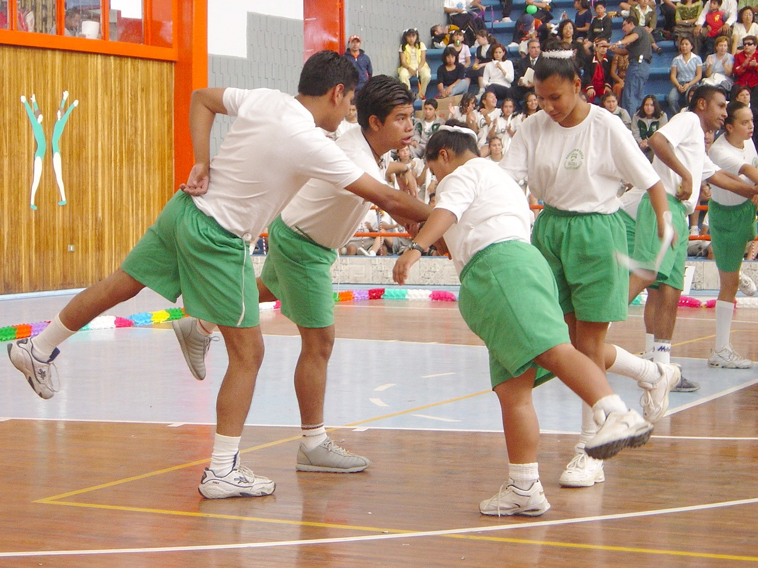

Actividades Físicas Especiales

Fundamentación

La Educación Física desarrolla a la persona integralmente, el docente está obligado a poner en práctica las estrategias necesarias pensando en una escuela que incluya y no que excluya para abordar satisfactoriamente problemática de la diversidad
Esta irrupción “novedosa” de la atención a al diversidad, se ha vivenciado como una contrariedad como un “problema” que en apariencia antes no existía.
Es primordial como punto de partida para la enseñanza y por lo tanto para el aprendizaje, las posibilidades y límites de los alumnos
Debemos fomentar en el educando valores como el respeto a la individualidad, la solidaridad y la aceptación de otro.
El futuro formador debe reconocer y aceptar la diversidad como un hecho natural y como resultado de una suma de diferencias convergentes. Las condiciones de la práctica deben adecuarse para que propicien una máxima posibilidad de participación activa por parte del alumno.

La Educación Física Especial (EFE) como parte del campo de la educación física se siente en el deber de realizar una serie de aportes que ayuden en la búsqueda de la identidad de la misma en la escuela, las personas con discapacidad no viven en un mundo aparte. La condición de la discapacidad despierta reacciones de discriminación y prejuicio, que refuerzan la situación de exclusión vivida por estas personas. La información y la comunicación son armas eficaces para combatir tales actitudes, ayudar a promocionar el respeto a la diversidad es el deber que debemos asumir como futuros docentes.

Contenidos Conceptuales

- Atención a la diversidad: su problemática y su estrategia para abordarla
- Atención a la diversidad en el contexto de la educación física. La equidad como principio básico.
- Experiencias relevantes orientadas a la educación en y para la diversidad.
- Deficiencia; discapacidad; minusvalía.
- Personas con necesidades educativas especiales: características.
- Causas de los diferentes tipos de discapacidad, sus limitaciones y potencialidades
- Aumentar el bagaje de experiencias relacionadas con chicos con necesidades educativas especiales.
- Criterios que deben adoptarse en los juegos más habituales para facilitar la integración de los alumnos con discapacidad.
- Categorización dentro de cada una de las discapacidades: motrices, sensoriales, mentales.
- Causas y síntomas de las enfermedades crónicas más frecuentes: Síndrome de down, esquizofrenia, wets, autismo
- Tipos de prevención de discapacidades
- Descripción de algunos disturbios de comunicación y otras dificultades de aprendizaje.
- Sensibilizar al resto de compañeros sobre las dificultades que entraña desarrollar actividad física en esas condiciones.

Contenidos Procedimentales
- Utilizar un lenguaje propio de la asignatura con rigor.
- Manejar documentación y bibliografía específica.
- Conocer y comprender la diferencia entre discapacidad, deficiencia y minusvalía.
- Poner en práctica habilidades y estrategias docentes para la enseñanza
- Vivenciar la dificultad de sus alumnos y valorar las capacidades y la habilidad que ello comporta.
- Observación y prácticas en las diferentes instituciones tanto privadas como estatales.
- Reconocer e identificar fallas, anomalías y /o déficit en los niños.
- Fomentar actitudes positivas y solidarias basadas en el respeto a la diversidad y evitando la aparición de actitudes negativas o no-integradoras.
- Reducir al mínimo cualquier posible lugar peligroso para la integridad física del discapacitado. Debemos controlar que en cualquier sitio que pierda el equilibrio y caiga no se haga daño. De otro modo, podría negarse a realizar la actividad por miedo.

Contenidos Actitudinales:

- Interés y atención por la asignatura, participando activamente, buscando y compartiendo información y opiniones.
- Dominio de los conceptos y diferencias importantes dentro de la asignatura.
- Transferencia entre contenidos teóricos y llevados a la práctica.
- Respeto por la diversidad de opiniones, caracteres y formas de accionar en los grupos.
- Expresión correcta, tanto de forma escrita como hablada.
- Confianza en las propias capacidades corporales y motrices.
- Desarrollo de capacidades de: Análisis. Síntesis Escucha y reflexión. Crítica constructiva - autocrítica. Curiosidad. Trabajo colaborativo. Innovación.
- Interés por la investigación y el conocimiento científico

Criterios de evaluación

- La asistencia a clases y la a participación en cada una de ellas.
- El compromiso y el interés demostrado.
- El respeto para con los compañeros, la materia, la institución y sus superiores.

Evaluación:
La materia podrá ser aprobada con promoción directa debiendo cumplir con:
- 80% de asistencia.
- 100% aprobación de trabajos prácticos.
- Observaciones y práctica en las diferentes instituciones.
- Aprobación de una evaluación final integradora con nota no inferior a 8(ocho) y la aprobación de las prácticas.
El alumno podrá mantener la regularidad de la materia, y rendir el final manteniendo su regularidad en los próximos siete llamados cuando habiendo cumplido con los puntos anteriores 1-2-3:
- Aprueba sus evaluaciones con nota inferior a 8 ocho, pero superior a seis 6 seis, o utiliza su derecho a recuperatorio en alguno de los dos parciales aprobándolos
En caso de no realizar alguno de los parciales y presentar certificado tendrá derecho al recuperatorio No ya al parcial.

“En el caso que un alumno quede libre, por incumplimiento en los trabajos prácticos, o la desaprobación de parciales (teóricos o prácticos), tendrá derecho a rendir como libre, previo trabajo integrador.
Deberá recursar la materia si quedará libre de faltas

